ΔΗΜΟΣ ΧΙΟΥ

Δ/ΝΣΗ ΤΕΧΝΙΚΩΝ ΥΠΗΡΕΣΙΩΝ

**Ολοκληρωμένη πρόσβαση ΑμΕΑ σε παραλίες του Δ. Οινουσσών**

ΠΕΡΙΓΡΑΦΗ ΤΕΧΝΙΚΩΝ ΜΕΡΩΝ

ΠΡΟΫΠΟΛΟΓΙΣΜΟΣ : 107.229,00€

ΧΙΟΣ Φεβρουάριος 2018

# Αντικείμενο - Σκοπός

Αντικείμενο της παρούσας πρότασης αποτελεί η εξασφάλιση της προσβασιμότητας ανθρώπων με κινητικές αναπηρίες ή με περιορισμένη κινητικότητα στις παραλίες του νησιού.

Σκοπός είναι να γνωστοποιηθούν και να υλοποιηθούν στο μέλλον εκείνες οι παρεμβάσεις οι οποίες απαιτούνται σε μία παραλία, ώστε να παρέχεται στα άτομα με κινητικές αναπηρίες ή περιορισμένης κινητικότητας ολοκληρωμένη η αλυσίδα προσβασιμότητας.

Η εν λόγω πρόταση προβλέπει την κατασκευή εγκαταστάσεων και υποδομών που αφορούν την ψυχαγωγία και την άθληση ατόμων με κινητικές αναπηρίες ή περιορισμένης κινητικότητας (ηλικιωμένοι, εγκυμονούσες γυναίκες, άτομα με μειωμένη όραση, κ.λπ.), συνεισφέροντας στην εξυπηρέτηση αλλά και την άρση της περιθωριοποίησης τους από το κοινωνικό σύνολο.

Το δικαίωμα των ατόμων με αναπηρίες στην πρόσβαση, δεν εξαντλείται μόνο στη δυνατότητα να κυκλοφορούν ανεμπόδιστα μέσα στην πόλη ούτε στη χρήση των δημόσιων κτιρίων με την παροχή μιας σειράς διευκολύνσεων. Τα άτομα με αναπηρία έχουν κάθε δικαίωμα και στη χρήση των εγκαταστάσεων, που σχετίζονται με την ψυχαγωγία, τον αθλητισμό, τον τουρισμό και γενικότερα με την αναψυχή, τα οποία προσφέρονται σε όλους μας ανεμπόδιστα και χωρίς κανέναν απολύτως περιορισμό. Ένας σημαντικός χώρος από τον οποίο αποκλείονται τα ΑμεΑ είναι η θάλασσα και τα θαλάσσια λουτρά, τα οποία συνήθως έχουν ευεργετικές επιδράσεις στην υγεία και στην βελτίωση των συνθηκών διαβίωσής τους. Η ύπαρξη θεσμικού πλαισίου για την προσβασιμότητα καλύπτει συνήθως τα κτήρια αλλά δεν επεκτείνεται σε χώρους όπως η παραλία, η θάλασσα και το βουνό.

Με στόχο αφενός την φυσική πρόσβαση των ατόμων με αναπηρία στους θαλάσσιους χώρους και αφετέρου την ισότιμη κοινωνική ένταξή τους, προτείνεται η αναβάθμιση των υποδομών του παραθαλάσσιου μετώπου της χώρας μας. Θα πρέπει να γίνουν παρεμβάσεις αλλά και να διαμορφωθούν κατάλληλες εγκαταστάσεις τόσο στον ευρύτερο χώρο της παραλίας όσο και στον χώρο κολύμβησης, οι οποίες να τηρούν τις απαιτούμενες προδιαγραφές σχεδιασμού για ΑμεΑ και γενικότερα της Ευρωπαϊκής Ένωσης. Η παρούσα πρόταση έχει στόχο τον σχεδιασμό και την κατασκευή εγκαταστάσεων σε τέσσερις παραλίες του νησιού, για την εξυπηρέτηση των ΑμεΑ στο πλαίσιο της ανάπτυξης του τουρισμού ειδικών απαιτήσεων αλλά και της εξυπηρέτησης των κατοίκων της περιοχής. Στοχεύει στην ανάπτυξη του τουρισμού των ατόμων με αναπηρία και στην προσέλκυση τουριστών αυτής της κοινωνικής ομάδας.

Περίπου το 15% του παγκόσμιου πληθυσμού (πάνω από ένα δισεκατομμύριο άνθρωποι) αντιμετωπίζουν κάποιο πρόβλημα αναπηρίας (World Health Organization, WHO). Στην Ευρωπαϊκή ήπειρο υπολογίζεται ότι υπάρχουν περίπου 138,6 εκατομμύρια άνθρωποι με ανάγκες προσβασιμότητας ενώ ο αριθμός τους υπολογίζεται ότι θα φτάσει τα 156,4 εκατομμύρια μέχρι το 2020 (Economic impact and travel patterns of accessible tourism in Europe - Service Contract SI2.ACPROCE052481700 - European Commission, DG Enterprise and Industry). To 70% αυτών των ανθρώπων εκτιμάται ότι έχει την οικονομική και φυσική δυνατότητα να ταξιδέψει (Eurostat, 2005a) αναζητώντας προσβάσιμους προορισμούς με κατάλληλες υποδομές. Έρευνες έχουν δείξει ότι η πλειονότητα των ατόμων αυτών ταξιδεύει με συνοδό και ξοδεύει περισσότερα από την μέση δαπάνη ανά άτομο και ανά ταξίδι αναψυχής.

# Περιοχή Έργου

Για τη δημιουργία προσβάσιμων καραλιών, αρχικά πρέπει να γίνει η επιλογή του κατάλληλου σημείου από το παραλιακό μέτωπο του νησιού. Η καταλληλόλητα του σημείου αυτού καθορίζεται με βάση τα παρακάτω κριτήρια:

1. Να αποτελεί πόλο έλξης της περιοχής. Είναι βασικό το σημείο αυτό να είναι κατάλληλο για την περεταίρω τουριστική ανάπτυξη.
2. Να συνδυάζει, όσο είναι δυνατόν, τουριστικές υποδομές. Προαιρετικά, θα ήταν πολύ θετικό να υπάρχουν σε κοντινή απόσταση ένα τουλάχιστον ξενοδοχείο με προσβάσιμα δωμάτια, ένα τουλάχιστον εστιατόριο στο οποίο να παρέχεται πρόσβαση για ΑμεΑ καθώς και σημεία αναψυχής, όπως μπαρ και καφετέριες.
3. Είναι απαραίτητο η μορφολογία του εδάφους να είναι κατάλληλη για να μπορέσουν να γίνουν παρεμβάσεις προσβασιμότητας.
4. 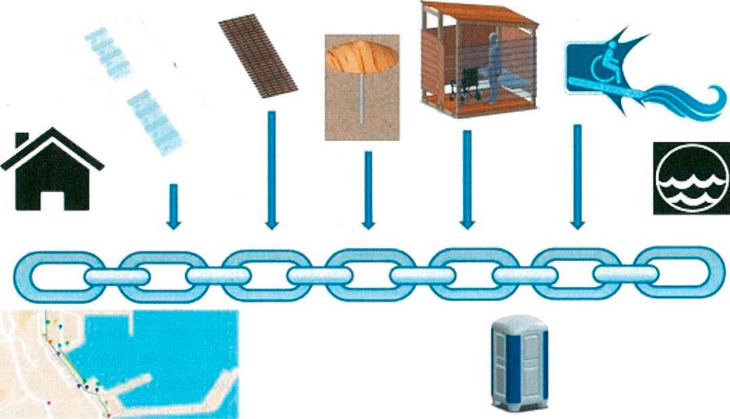
5. Εικόνα 1 Αλυσίδα προσβασιμότητας ΑμεΑ στη ϋάλασσα.

Βάση των ανωτέρω κριτήριων επιλέχθηκαν οι παραλίες:

1. Παραλία Χατζαλής. Αποτελεί πόλο έλξης μονίμων κατοίκων και επισκεπτών. Η μορφολογία της κρίνεται κατάλληλη για την τοποθέτηση Διάταξης Αυτόνομης Πρόσβαση ΑμεΑ στη Θάλασσα.

2. Παραλία Αγ. Ιωάννη. Είναι η πολύ κοντά στον οικισμό Οινουσσών πόλη της Χίου. Αποτελεί δημοφιλή προορισμό μονίμων κατοίκων και επισκεπτών.

# Γενικά

Η παρούσα τεχνική περιγραφή αφορά στην εγκατάσταση και στην υποδομή που είναι αναγκαίες για την πρόσβαση ΑμΕΑ και άλλων κατηγοριών ατόμων με κινητικά προβλήματα τόσο στον ευρύτερο χώρο της παραλίας όσο και στον χώρο κολύμβησης.

Πρόκειται για **μη μόνιμες** υποδομές, οι οποίες θα τοποθετούνται στις παραλίες Χατζαλής και Αγ. Ιωάννη που παρουσιάζονται στα σχέδια 1 & 2 αντίστοιχα, για χρονικό διάστημα πέντε μηνών ήτοι από Μάιο μέχρι και τον Σεπτέμβριο. Τον υπόλοιπο χρόνο θα απομακρύνονται από το προσωπικό του δήμου και θα αποθηκεύονται ενώ παράλληλα θα γίνεται και η αναγκαία συντήρηση

# Θέση των εγκαταστάσεων

Η θέση της πρώτης εγκατάστασης βρίσκεται στην παραλία Χατζαλής με συντεταγμένες 38°51'92.39"Β και 26°21'10.09"A και στην παραλία Αγ. Ιωάννη με συντεταγμένες Β 38°30'55.88", Α 26°13'48.03".

Όπως φαίνεται και στον χάρτη που ακολουθεί.

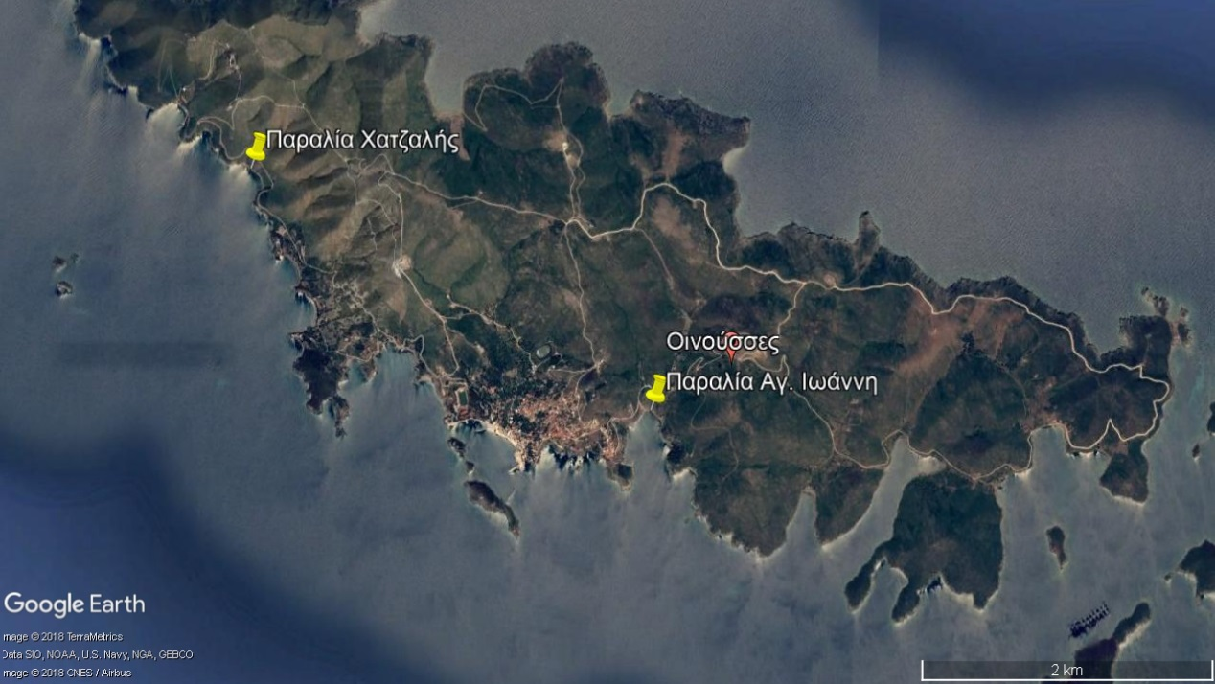

# Προτεινόμενες Κατασκευές-Υποδομές

Όλες οι κατασκευές-υποδομές που προτείνονται για τη διαμόρφωση των επιλεγμένων παραλίων έχουν μη-μόνιμο χαρακτήρα. Δύνανται να τοποθετηθούν στην αρχή της θερινής περιόδου και να αφαιρεθούν μετά το πέρας της, χωρίς να αλλοιώσουν το περιβάλλον.

Σε όλες τις περιπτώσεις θα πρέπει να πληρούνται οι προϋποθέσεις και οι απαιτήσεις των σχετικών οδηγιών (ΕΛΟΤ 1439 2013, ΥΠΕΚΑ - Σχεδιάζοντας για Όλους, Όλοι στην Άμμο) και της απόφασης του Υπουργείου Περιβάλλοντος Χωρ. και Δημοσίων Έργων (52907/2009 - ΦΕΚ 2621/Β/31-12-2009) & της . της ΚΥΑ ΔΔΠ0007378/ 0454ΒΕΞ2017/11.05.2017 (ΦΕΚ 1636/12.05.2017 τεύχος Β')

Οι εν λόγω κατασκευές - υποδομές παρουσιάζονται παρακάτω.

# Περιγραφή των εγκαταστάσεων

Οι εγκαταστάσεις πρόσβασης στον χώρο της παραλίας και στον θαλάσσιο χώρο περιλαμβάνουν τα παρακάτω:

* Ξύλινος (ή άλλο υλικό) μη μόνιμος διάδρομος πρόσβασης από τη θέση στάθμευσης ΑμΕΑ στον χώρο της παραλίας,
* Ξύλινοι (ή άλλο υλικό) μη μόνιμοι διάδρομοι πρόσβασης στο χώρο σκίασης, στα αποδυτήρια και στην τουαλέτα,
* Ομπρέλες,
* Αποδυτήρια ,
* Τουαλέτα,
* Βοηθητική διάταξη πρόσβασης των ΑμΕΑ στο θαλάσσιο χώρο.

Επισημαίνεται ότι όλες οι παραπάνω εγκαταστάσεις είναι μη μόνιμες και θα βρίσκονται στην παραλία για πέντε μήνες το χρόνο. Μετά από αυτό το διάστημα θα απομακρύνονται για να εγκατασταθούν ξανά με την επόμενη σεζόν.

**Ξύλινοι (ή πλαστικοί) διάδρομοι παραλίας**

Πρόκειται για μη μόνιμους διαδρόμους για την αυτόνομη πρόσβαση ΑμΕΑ σε υποδομές που απευθύνονται σε αυτά στον περιβάλλοντα χώρο της παραλίας. Οι διάδρομοι θα προσφέρουν αυτόνομη πρόσβαση στα ΑμΕΑ σε σχετικές υποδομές της παραλίας. Συγκεκριμένα, στη μη μόνιμη βοηθητική διάταξη για την αυτόνομη πρόσβαση ΑμΕΑ στη θάλασσα, στο χώρο στάθμευσης, στις ομπρέλες σκίασης, στο αποδυτήριο και στο WC που απευθύνονται σε ΑμΕΑ.

Οι διάδρομοι θα αποτελούνται από λυόμενα τμήματα για την εύκολη μεταφορά και φόρτωσή τους. Το ελάχιστο πλάτος των διαδρόμων θα είναι 1,5μ. ώστε να εξασφαλίζεται η ανεμπόδιστη όδευση των χρηστών αναπηρικών αμαξιδίων.

Τα τμήματα θα είναι κατασκευασμένα με τέτοιο τρόπο ώστε να επιτρέπεται η εύκολη προσαρμογή της σχετικής κλίσης τους, αντιμετωπίζοντας έτσι τυχόν μεταβολές στη μορφολογία του εδάφους.

Η θέση και η όδευση των διαδρόμων παρουσιάζεται στο Σχέδιο 1 & 2 για τις παραλίες Χατζαλής και Αγ. Ιωάννη

Το συνολικό τους μήκος θα είναι 7,50 μ. για την παραλία της Χατζαλής και 10μ. για την παραλία του Αγ. Ιωάννη.

**Ομπρέλες**

Οι ομπρέλες θα παρέχουν τις κατάλληλες συνθήκες για την παραμονή των ΑμΕΑ στην παραλία χωρίς να είναι απαραίτητο τα άτομα να κουβαλούν τον δικό τους εξοπλισμό σκίασης.

Οι ομπρέλες θα είναι ορθογώνιας κάτοψης ή κυκλικής, τέτοιων διαστάσεων ώστε να φιλοξενούν τουλάχιστον δύο αμαξίδια και τους συνοδούς τους.

Η θέση των ομπρελών σκίασης παρουσιάζεται στα Σχέδια 1 & 2 για τις δυο παραλίες αντίστοιχα.

**Αποδυτήρια**

Πρόκειται για μη μόνιμο, συναρμολογούμενο αποδυτήριο για άτομα με κινητικές αναπηρίες ή άτομα τα οποία εν γένει είναι περιορισμένης κινητικότητας και θα αποτελείται από :

* Δάπεδο
* Οροφή
* Τοίχους
* Θύρα
* Κάθετα δοκάρια στήριξης
* Συνδέσεις δοκών
* Πάγκο
* Κρεμάστρες
* Χειρολαβές

Όλα τα δομικά μέρη του αποδυτηρίου είναι κατασκευασμένα από ανθεκτικά υλικά κατάλληλα για χρήση κοντά σε θαλάσσιο περιβάλλον. Όλα τα υλικά σύνδεσης (κοχλίες κλπ) είναι κατασκευασμένα υλικό κατάλληλο για χρήση σε θαλάσσιο περιβάλλον. Τα υπόλοιπα μέρη θα είναι από υλικά ανθεκτικά στη διάβρωση (πχ πολυμερή υλικά, γαλβανιζέ).

Το αποδυτήριο θα έχει με τις κατάλληλες προδιαγραφές όπως αυτές ορίζονται από τις σχετικές οδηγίες (ΕΛΟΤ 1439_2013, ΥΠΕΚΑ - Σχεδιάζοντας για Όλους και Όλοι στην Άμμο) ώστε να είναι δυνατή η χρήση του από άτομα με κινητικές αναπηρίες ή από άτομα τα οποία εν γένει είναι περιορισμένης κινητικότητας.

Η θέση του παρουσιάζεται στα Σχέδια 1 & 2 για τις δυο παραλίες αντίστοιχα.

**Τουαλέτα**

Πρόκειται για χημική μεταφερόμενη τουαλέτα για χρήση αποκλειστικά από τα ΑμΕΑ. Θα είναι κατασκευασμένη από συνθετικά υλικά κατάλληλα για το διαβρωτικό περιβάλλον της παραλίας, ενώ τα οποιαδήποτε μεταλλικά μέρη θα είναι ανοξείδωτα. Τα παραγόμενα λύματα θα καταλήγουν σε δεξαμενή αποθήκευσης η οποία θα διαθέτει διάφραγμα για την αποφυγή ακόμη και οπτικής επαφής. Η δεξαμενή αποθήκευσης θα είναι χωρητικότητας τουλάχιστον 100 λίτρων. Στη δεξαμενή αποθήκευσης θα παρέχονται και τα χημικά υγρά για την εξουδετέρωση των οσμών, και την απολύμανση των λυμάτων. τα αποθηκευμένα λύματα θα συλλέγονται από βυτιοφόρο σε συνεργασία με τα δήμο.

Οι διαστάσεις της τουαλέτας θα είναι κατ’ ελάχιστο σύμφωνα με τις προδιαγραφές όπως ορίζονται στο πρότυπο EN 16194:2012, ενώ η θέση της παρουσιάζεται στα Σχέδια 1 & 2 για τις δυο παραλίες αντίστοιχα.

**Βοηθητική διάταξη πρόσβασης των ΑμΕΑ στο θαλάσσιο χώρο**

Πρόκειται για μη μόνιμη διάταξη για την αυτόνομη πρόσβαση ΑμΕΑ στη θάλασσα η οποία θα αποτελείται από τα παρακάτω βασικά μέρη:

* Κεντρικό πίνακα ελέγχου, υδατοστεγή.
* Συσσωρευτές (μπαταρίες)
* Διάδρομο ή/και σιδηρόδρομο κίνησης
* Αμαξίδιο κίνησης
* Ειδικά διαμορφωμένο κάθισμα
* Ασύρματος χειρισμός
* Διάταξη φωτοβολταϊκών για την φόρτιση της μπαταρίας

Σκοπός της διάταξης είναι η μεταφορά ΑμΕΑ μέσα στη θάλασσα σε κατάλληλο βάθος με τη χρήση αμαξίδιου το οποίο θα κινείται σε ράγες. Στο τέρμα της διαδρομής ο χρήστης θα αποβιβάζεται εντός της θάλασσας.

Όλα τα δομικά μέρη της διάταξης καθώς και όλα τα υλικά και μικρο-υλικά σύνδεσης (κοχλίες, άξονες κλπ) είναι κατασκευασμένα από υλικά κατάλληλα για θαλάσσιο περιβάλλον (πχ AISI 316L, AISI 304L, κλπ). Τα υπόλοιπα μέρη θα είναι από υλικά ανθεκτικά στη διάβρωση (πχ πολυμερή υλικά, εμποτισμένη ξυλεία).

Το συνολικό μήκος της διάταξης θα είναι τέτοιο που θα εξασφαλίζει ότι στο τέλος της διαδρομής το βάθος θα είναι τουλάχιστον 70 εκ. σε κατάσταση ήρεμης θάλασσας. Η θέση της παρουσιάζεται στα Σχέδια 1 & 2 για τις δυο παραλίες αντίστοιχα.

Παρακάτω παρατίθενται ενδεικτικές φωτογραφίες της διάταξης.

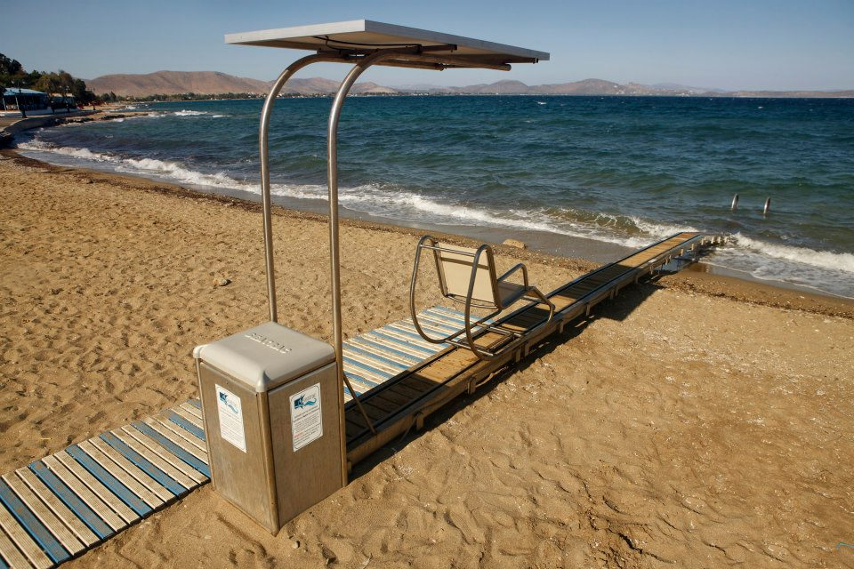

Εικόνα Ενδεικτική φωτογραφία διάταξης πρόσβασης των ΑμΕΑ στο θαλάσσιο χώρο



Εικόνα Ενδεικτική κινητή διάταξη πρόσβασης ΑμΕΑ στη θάλασσα

# Γενικές Τεχνικές Υποχρεώσεις

Κάθε ενδιαφερόμενος, που θα λάβει μέρος στο διαγωνισμό θα πρέπει να λάβει γνώση των ειδικών συνθηκών εργασίας και στην τιμή που θα προσφέρει θα περιλαμβάνονται η εγκατάσταση, οι ρυθμίσεις, η θέση σε λειτουργία και η εκπαίδευση του προσωπικού. Ειδικότερα θα πρέπει:

Η συσκευή για την Αυτόνομη Πρόσβαση ΑμεΑ στη Θάλασσα θα είναι κατάλληλη για τουλάχιστον 30 χρήσεις ημερησίως, χωρίς να παρουσιάζονται φαινόμενα υπερθέρμανσης σε οποιαδήποτε από τις υπομονάδεςτης.

Όλα τα πιστοποιητικά, βεβαιώσεις και λοιπά έγγραφα που αναφέρονται στην παρούσα τεχνική έκθεση θα πρέπει να προσκομιστούν από τον Ανάδοχο πριν την υπογραφής της σύμβασης με την Υπηρεσία για έλεγχο της πληρότητας τους. (εκτός αυτών που ορίζει η πρόσκληση να προσκομιστούν με την προσφορά). Σε περίπτωση που αυτά δεν προσκομιστούν αυτομάτως θα αποκλείεται από τη διαδικασία.

Κάθε συσκευή να φέρει τη σήμανση **«CE»** κατά τα οριζόμενα στις κοινές Υπουργικές αποφάσεις του Υπουργείου Οικονομικών, Μεταφορών και Επικοινωνιών, Εθνικής Οικονομίας και Ανάπτυξης, που περιέχονται στα Φ.Ε.Κ. 688/Β/1994 και 992/Β/30-12-94.

Για όλα τα προς προμήθεια προϊόντα θα πρέπει να παρέχονται πιστοποιητικά ασφαλούς λειτουργίας και συμβατότητας με όρια ασφαλείας που επιβάλλονται από οδηγίες, κανονισμούς και νόρμες Ελληνικών και διεθνών (Ευρωπαϊκής Ένωσης, Η ΠΑ) Οργανισμών (π.χ ΕΛΟΤ, ISO, EEC, νόρμες ΕΝ κλπ) σε σχέση με:

Ηλεκτρομαγνητικής συμβατότητας και ορίων χρόνου έκθεσης ανθρώπων

σε ηλεκτρομαγνητικά πεδία.

Επιδράσεις ηλεκτρομαγνητικών πεδίων σε βηματοδότες καρδιοπαθών.

Επιδράσεις μαγνητικών πεδίων σε υλικό εγγραφής (μαγνητικές κασέτες,

ταινίες, δισκέτες, κάρτες).

Πρέπει να δοθούν από τον Ανάδοχο τεχνικά εγχειρίδια και οδηγίες ελέγχου, χρήσης και συντήρησης στην Ελληνική γλώσσα.

Οδηγίες χειρισμού της διάταξης θα βρίσκονται αναρτημένες σε ευδιάκριτο σημείο πάνω στην διάταξη ώστε να μπορούν να ενημερωθούν για τη χρήση της συσκευής οι χρήστες της διάταξης και οι συνοδοί τους, στην Ελληνική γλώσσα και τουλάχιστον σε τρεις άλλες γλώσσες.

Ο Ανάδοχος αναλαμβάνει το σύνολο των υλικών, εργασιών, hardware και λογισμικού που απαιτούνται για την συναρμολόγηση, εγκατάσταση, σύνδεση, δοκιμαστική λειτουργία και παράδοση του συστήματος σε πλήρη λειτουργία, όπως έχει παραπάνω περιγραφεί, καθώς και όλα τα υλικά και μικρο-υλικά που θα απαιτηθούν για την σωστή εκτέλεση των εργασιών και λειτουργία του συστήματος ακόμα και αν δεν αναφέρονται ρητώς σε αυτή.

Η μεταφορά των υλικών και οι εργασίες επισκευών θα εκτελεστούν σε εργάσιμες και μη ημέρες και ώρες και σε κάθε περίπτωση σε συνεννόηση με την Υπηρεσία. Οι εργασίες εγκατάστασης δεν θα πρέπει με κανένα τρόπο να προκαλούν όχληση στους περιοίκους, τουλάχιστον κατά τις ώρες κοινής ησυχίας. Ο Ανάδοχος μετά την υπογραφή της σύμβασης αναλαμβάνει την υποχρέωση σύνταξης χρονοδιαγράμματος των εργασιών σε συνεννόηση με την Υπηρεσία.

Όλες οι εργασίες θα γίνουν σύμφωνα με τους ισχύοντες κανονισμούς, με τους κανόνες της τέχνης και της επιστήμης, χωρίς ελαττώματα, και οι χώροι θα παραδοθούν απαραίτητα καθαροί και απαλλαγμένοι από άχρηστα υλικά, τα οποία θα απομακρυνθούν εκτός του χώρου εγκατάστασης της διάταξης.

Ο Ανάδοχος υποχρεούται να δέχεται τις υποδείξεις της επιτροπής παραλαβής και του αρμόδιου μηχανικού της Υπηρεσίας κατά τη διάρκεια εκτέλεσης των εργασιών και να τους ενημερώνει για οποιοδήποτε θέμα ανακύπτει.

Στην τελική προσφορά θα συμπεριλαμβάνεται και το κόστος εκπαίδευσης του προσωπικού ή και φορέων-συλλόγων που θα επιλέξει η Υπηρεσία για έως και δύο

ημέρες, κατόπιν συνεννόησης με την Υπηρεσία.

# Εγγυήσεις - Συντήρηση - Υποχρεώσεις αναδόχου

**Η Ανάδοχος εταιρεία θα** παρέχει γραπτή εγγύηση τουλάχιστον δύο (2) ετών

για την καλή λειτουργία τόσο των μηχανικών μερών όσο και των ηλεκτρονικών συστημάτων. Ο Ανάδοχος, χωρίς πρόσθετη δαπάνη για την Υπηρεσία, είναι υποχρεωμένος μέχρι και τη λήξη της εγγύησης (2 έτη) του συστήματος να ενημερώνει, αναβαθμίζει ή αντικαθιστά το λογισμικό ελέγχου των διατάξεων με κάθε νεότερη έκδοση που διατίθεται από τον Κατασκευαστή.

Στην προσφορά του Αναδόχου θα περιλαμβάνεται και η συντήρηση του μηχανισμού χωρίς πρόσθετη χρέωση για την πρώτη περίοδο λειτουργίας, μέχρι την απόσυρσή από την ακτή ή για διάστημα ενός έτους. Στη διάρκεια αυτή ο Ανάδοχος είναι υποχρεωμένος να παρέχει κατ' ελάχιστον μια (ανά μήνα) τακτική προληπτική συντήρηση κάθε συστήματος. Επιπλέον, υποχρεούται να προβαίνει στην αποκατάσταση οποιασδήποτε βλάβης ή άλλης λειτουργικής ανωμαλίας του εξοπλισμού, ή/και σύστημα, ή/και στην αντικατάσταση ( εφ' όσον απαιτείται ) μέρους ή του συνόλου αυτών χωρίς καμία πρόσθετη δαπάνη για την Υπηρεσία. Το κόστος όλων των αναλωσίμων, ανταλλακτικών, λιπαντικών, μικρο-υλικών, κλπ βαρύνει τον Ανάδοχο.

Θα πρέπει να δοθεί η δαπάνη και πρόγραμμα συντήρησης για κάθε χρόνο και για τα επόμενα πέντε χρόνια.

Θα πρέπει να δοθεί πίνακας των κυριότερων ανταλλακτικών τις διάταξης με τιμές και θα πρέπει να δοθεί βεβαίωση για πενταετή, τουλάχιστον, δυνατότητα προμήθειας ανταλλακτικών των συσκευών του συστήματος.

Η παράδοση και η εγκατάσταση στην παραλία θα γίνει με δαπάνες του προμηθευτή στη Χίο. Ο χρόνος παράδοσης θα πρέπει να είναι ο συντομότερος δυνατός, ο οποίος όμως σε καμία περίπτωση δε θα πρέπει να υπερβαίνει τους τρεις μήνες.

Θα υποβληθούν με την τεχνική προσφορά οι εξής υπεύθυνες δηλώσεις του προμηθευτή:

1) α. Ότι το συγκεκριμένο σύστημα ανταποκρίνεται στην Ελληνική και στην Ευρωπαϊκή νομοθεσία και προδιαγραφές.

Προσφερόμενης εγγύησης καλής λειτουργίας στην οποία θα δηλώνονται ρητά τα παρακάτω:

«Για το προσφερόμενο είδος (περιγράφεται το προσφερόμενο είδος όπως φαίνεται στα τεύχη του διαγωνισμού) της διακήρυξης με αρ. πρωτ /2018 του Δ. Χίου παρέχω εγγύηση καλής λειτουργίας ετών.

Στο διάστημα αυτό καλύπτω χωρίς καμία επιπλέον επιβάρυνση του Δήμου Οινουσσών, το κόστος των απαιτούμενων ανταλλακτικών και της εργασίας αντικατάστασης ή επισκευής οποιασδήποτε βλάβης ή φθοράς συμβεί, μη οφειλόμενης σε κακό χειρισμό.»

α. Ότι θα εγγυάται την εξασφάλιση των απαιτούμενων ανταλλακτικών για τα επόμενα δέκα (10) χρόνια και για χρόνο παράδοσης μικρότερο των δέκα (10) ημερών.

β. Ότι θα παραδώσει το σύστημα σε πλήρη και σωστή λειτουργία.

γ. Ότι ο χρόνος εκπαίδευσης χειριστών και τεχνικών του Δήμου θα είναι τουλάχιστον έως και δύο (2) ημέρες.

Ότι ο χρόνος που δεσμεύεται να παραδώσει και να εγκαταστήσει το σύστημα στην παραλία από την υπογραφή της σύμβασης δεν θα είναι μεγαλύτερος των τριών (3) μηνών.

# Προϋπολογισμός

|  |  |  |  |  |  |  |
| --- | --- | --- | --- | --- | --- | --- |
| **Α/Α** | **ΠΕΡΙΓΡΑΦΗ ΔΑΠΑΝΗΣ** | **ΚΑΤΗΓΟΡΙΑ ΔΑΠΑΝΗΣ** | **ΠΟΣΟΤΗΤΑ** | **ΜΟΝΑΔΑ** | **ΚΟΣΤΟΣ ΑΝΑ ΜΟΝΑΔΑ (ΜΕ ΦΠΑ)** | **ΣΥΝΟΛΙΚΟ ΚΟΣΤΟΣ (ΜΕ ΦΠΑ)** |
| **1** | **Διάδρομος παραλίας 1μ** | Εξοπλισμός | **17,50** | **450** | **9.765,00** |  |
| **2** | **Αποδυτήρια για ΑμΕΑ** | Εξοπλισμός | **2,00** | **3.500** | **8.680,00** |  |
| **3** | **WC για ΑμΕΑ** | Εξοπλισμός | **2,00** | **4.300** | **10.664,00** |  |
| **4** | **Διάταξη πρόσβασης των ΑμΕΑ στο θαλάσσιο χώρο** | Εξοπλισμός | **2,00** | **30.000** | **74.400,00** |  |
| **5** | **Σκίαστρα** | Εξοπλισμός | **4,00** | **300** | **1.488,00** |  |
| **6** | **Προμήθεια και τοποθέτηση σήμανσης** | Εξοπλισμός | **10,00** | **180** | **2.232,00** |  |
|  |  |  |  |  |  |  |
|  | **ΣΥΝΟΛΟ ΧΩΡΙΣ ΦΠΑ** |  |  | **86.475,00** |  |  |
|  | **ΦΠΑ 24%** |  |  | **20.754,00** |  |  |
|  | **ΣΥΝΟΛΟ ΜΕ ΦΠΑ** |  |  |  | **107.229,00** | **107.229,00** |

|  |  |
| --- | --- |
| Χίος 9/2/2018  Ο συντάξας | Χίος 9/2/2018  Ο προϊστάμενος  Δ/νσης Τεχνικών Υπηρεσιών Δήμου Χίου |
|  |  |
| Νικόλαος Βορριάς  ΤΕ Μηχανικός με Α’ Βαθμό | Παπαλάνης Ελευθέριος  ΠΕ Πολιτικός Μηχανικός με Α’ Βαθμό |